Міністерство освіти і науки України
Національний технічний університет України «Київський політехнічний
інститут імені Ігоря Сікорського"
Факультет інформатики та обчислювальної техніки
Кафедра інформатики та програмної інженерії
Звіт з лабораторної роботи № 2 з дисципліни
«Алгоритми та структури даних-1.
Основи алгоритмізації»
«Основи алгоритмізації обчислювальних процесів»
Варіант 24

Виконав студент:Нивчик Пётр Андреевич
Перевірила:Вітковська І.І.

Київ 2021
Лабораторна робота 2
Основи алгоритмізації обчислювальних процесів
Мета:Опанувати прийоми програмування розгалужених обчислювальних процесів
Задача 24:Дано два дійсних числа х та у.Визначити,чи належить точка з координатами (х у) заштрихованій частині площини
Розвязання:
Крок 1.Введемо х у
Крок 2.Задамо умови при яких точка належить площині
Математична модель
Число х | х | действительный | Вводный
Число у | у | действительный | Вводный

Псевдокод
Крок 1
Начало
Введемо х у
Задамо умови при яких точка належить площині
Кінець
Крок 2
Начало
Cin>>x>>y;
Задамо умови при яких точка належить площині
Крок 3
Cin>>x>>y;
If(x>=2)or if(x&&y>решения уравнения (x+2)^2+y^2<1andx&&y<
решения уравнения (x+2)^2+y^2>4)
Блок-схема
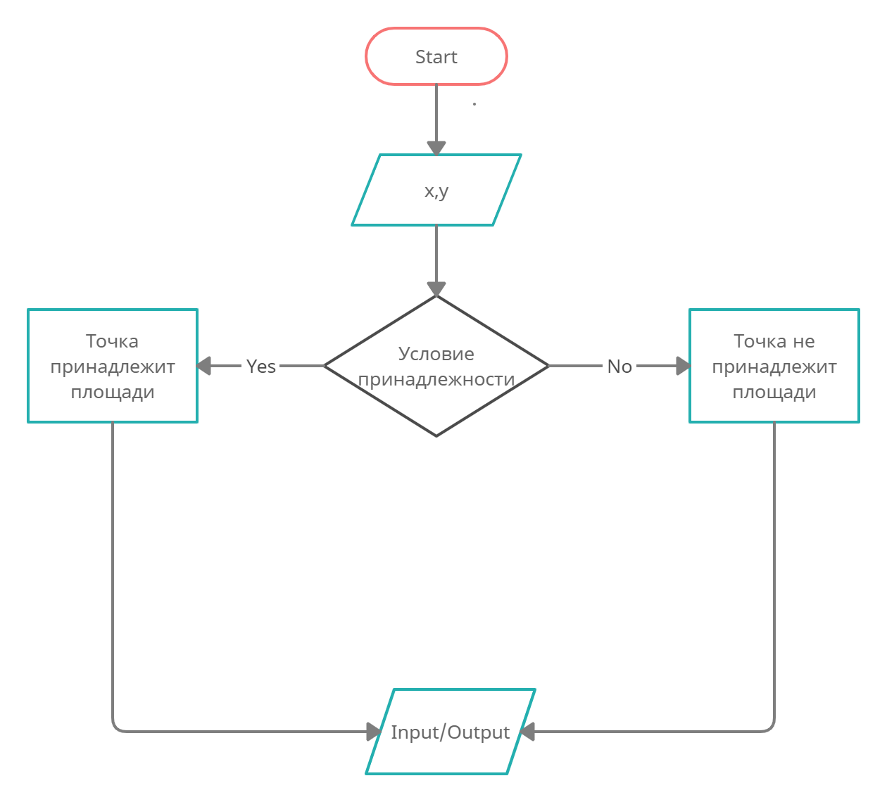

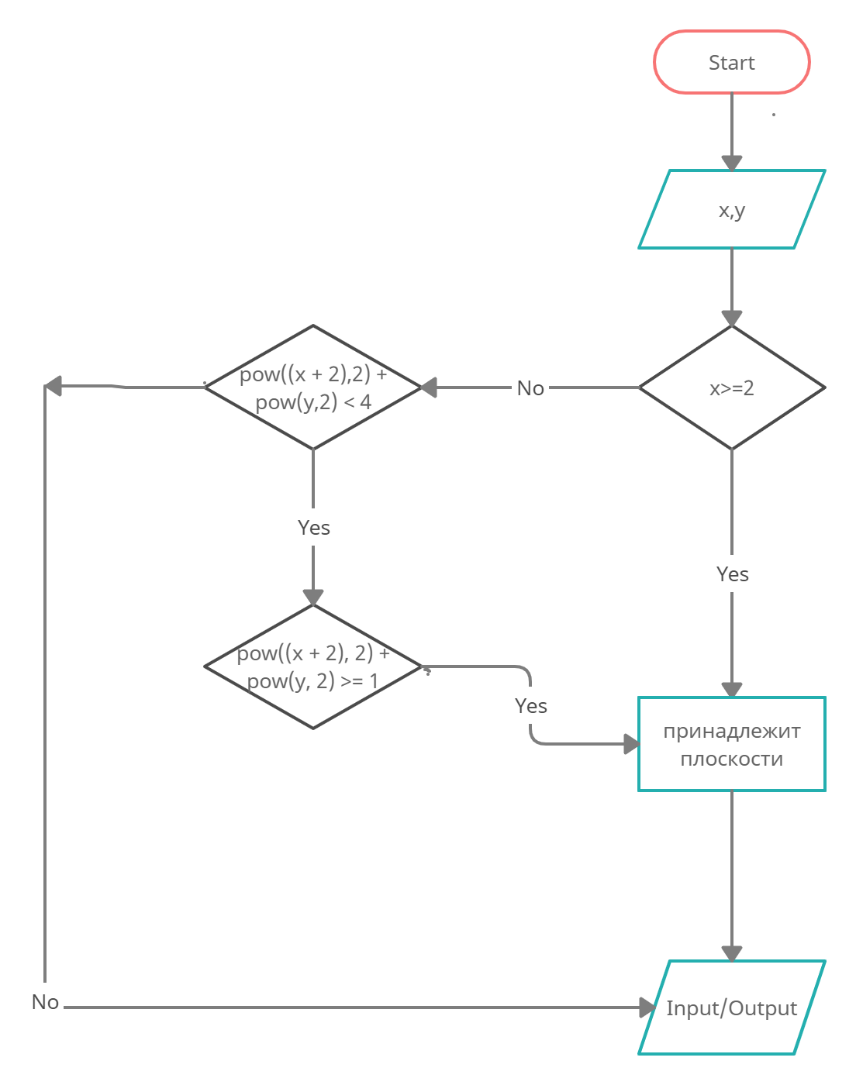
Проверка алгоритма:х=-1,y=1 Точка принадлежит площади
Х=3,у=-8 Точка принадлежит плоскости
У=0 х=-2 Точка не принадлежит плоскости
Висновок:У роботі були опановані прийоми програмування розгалужених обчислювальних процесів.

